《2020—2021学年九年级物理上册单元复习一遍过（苏科版）》
期中测试卷（解析版）
学校:___________姓名：___________班级：___________考号：___________

一、单选题（每小题2分，共30分）
1．小明在探究“物质的放热能力与哪些因素有关”时，分别用质量相等的水和另一种液体进行对比实验，并用图象对实验数据进行了处理，如图所示实验中，水和另一种液体在相同时间内放出的热量相等，分析图像可以得（已知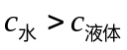）（ ）
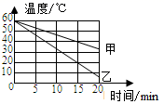
A．乙物质是水 B．另一种液体的比热容为8.4×10³J/（kg·℃）
C．甲的放热能力比乙强 D．乙比甲更适合作汽车发动机的冷却液
【答案】C
【解析】A．由题意可知，在相同时间内水和另一种液体放出的热量相等，由题中的图象可以看出，乙液体的温度降低的快，甲液体温度降低慢；根据热量的计算公式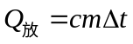可知，在质量相等、初温相同、放热也相同的情况下，温度降低得多的比热容小；所以甲液体的比热容大，所以甲液体是水；故A项不符合题意；
B．由题图可知：甲乙两种液体的初温是60℃，放热15分钟后甲液体的末温是40℃，乙液体的末温是20℃，则水放出的热量：
；
乙放出的热量：
；
而水和乙液体的质量相同，即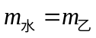；在相同时间内水和另一种液体放出的热量相等，则有：
；
解得，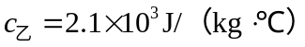；故B项不符合题意；
C．由于甲液体的比热容大，所以甲的放热能力比乙强，故C项符合题意；
D．由于水的比热容比较大，所以水比较适合用作发动机的冷却液；即甲比乙更适合作汽车发动机的冷却液；故D项不符合题意。
2．温度相同的甲、乙两实心铜球，甲的质量小于乙的质量，当它们放出了相等的热量后，接触在一起（ ）
A．热量由甲球传给乙球 B．甲球和乙球之间没有热传递
C．热量由乙球传给甲球 D．条件不足，无法判断
【答案】C
【解析】根据热量的计算公式可知甲的为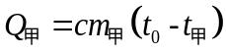，乙的为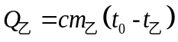，当它们放出了相等的热量，即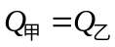，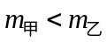，那么
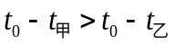
可以知道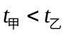，即乙球的温度高于甲球的温度，存在温度差，当它们接触在一起，热量会从乙球传给甲球，选项C符合题意。
3．如图，轻绳的一端系有质量为2kg的物体C，另一端系在质量为1kg的均匀木棒AB的A端；木棒AB可绕B端无摩擦转动，在水平拉力F的作用下木棒AB与墙面的夹角由30°增大到60°（g＝10N/kg），则（ ）
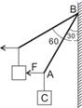
A．拉力F的大小一直不变
B．当棒与墙面成30°时拉力F＝N
C．当棒与墙面成45°时拉力F＝25N
D．当棒与墙面成60°时拉力F＝N
【答案】C
【解析】G_{C}＝2kg×10N/kg＝20N；G_{木}＝1kg×10N/kg＝10N；
设木棒AB的长度为l，当棒与墙面成30°时，力与力臂的关系如图所示：
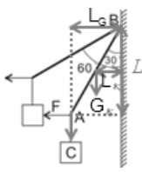
根据直角三角形的关系可知，L＝l，L_{G}＝l，L_{木}＝l；
根据杠杆平衡的条件可得，
F×l＝20N×l +10N×l，
F＝N，
故B错误；
同理，当棒与墙面成45°时，L＝l，L_{G}＝l，L_{木}＝l，
根据杠杆平衡的条件可得，
F×l＝20N×l +10N×l，
F＝25N，
故C正确；故A错误；
同理，当棒与墙面成60°时，L＝l，L_{G}＝l，L_{木}＝l；
根据杠杆平衡的条件可得，
F×l＝20N×l +10N×l，
F＝ N，故D错误。
4．运动员从高空竖直向下跳伞，人（包括装备）的质量为90kg.只考虑人受到重力和空气阻力，下落时的速度一时间图线如图所示，g=10N/kg.从第10s到第30这个过程中，人（包括装备）
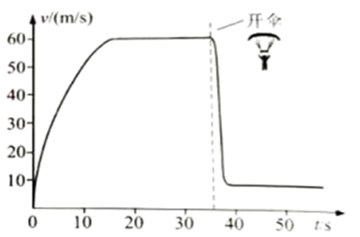
A．动能一直在变大 B．重力势能先变大后不变
C．机械能一直在变小 D．重力势能一直在转化为动能
【答案】C
【解析】A．动能大小的影响因素有速度和质量，在整个过程中，质量不变，速度先变大再不变再变小，因此动能也是先变大再不变再变小，故A选项错误，不符合题意；
B．重力势能大小的影响因素有质量和高度，在整个过程中，质量不变，高度逐渐变小，因此重力势能减小，故B选项错误，不符合题意；
C．在下落过程中，阻力做功导致机械能转化为内能，因此机械能减小，故C选项正确，符合题意；
D．由图像可知，有两段速度不变的过程，在这两段过程中，动能不变，不存在重力势能转化为动能的情况，故D选项错误，不符合题意。
5．第一次在试管里注入温度为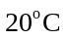的水，将试管底部浸入温度为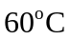的大量水中，试管内的水经过时间被加热到；第二次在试管里注入温度为的等量的水，将试管底部浸入温度为的大量水中，试管内的水经过时间冷却到，不考虑水和空气之间的热交换，则
A．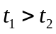 B．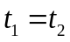 C．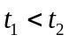 D．无法确定
【答案】C
【解析】两种情况下，都是将试管底部浸入，第一次时，试管底部的水温度先升高，所以试管底部的水上升，试管里的水主要通过对流被全部加热，而且温度上升比较快，用时间少、即t₁较小；第二次时，试管底部的水先降低温度，仍在下面，试管里的水主要通过传导全部致冷，因为水是热的不良导体，温度上升比较慢，用时多、即t₂较大，所以。
故选C。
6．下列关于内能、热量、温度说法正确的是( )
A．物体温度越高，所含的热量越多
B．0 ℃的物体没有内能
C．物体温度升高，内能一定增加
D．物体内能减少，它一定放出热量
【答案】C
【解析】A. 物体温度越高，分子运动越剧烈，内能越大，而热量是热传递中内能变化的量度，不能说物体含有热量，故A错误；
B. 任何物体都有内能，故0 ℃的物体也有内能，故B错误；
C. 物体温度升高，分子运动更剧烈，内能一定增加，故C正确；
D. 物体内能减少，可能是放出热量，也可能是物体对外做了功，故D错误；
故选C。
7．将质量相同的三块金属甲、乙、丙加热到相同的温度后，放到表面平整石蜡上．经过足够长时间后，观察到的现象如图所示．则三块金属的比热容（ ）
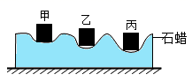
A．甲最大 B．乙最大 C．丙最大 D．一样大
【答案】C
【解析】
金属块丙下方的石蜡熔化快，说明金属块丙放出的热量多，甲、乙、丙的初温、末温都是相等的，温度变化值就是相同的，根据公式Q_{放}=cm（t-t₀）可知：甲、乙、丙三个金属块的质量、温度的变化值是相等的，金属块丙放出的热量多，所以金属块丙的比热容比较大．
8．用如图甲所示的装置来探究滑轮组的机械效率η与物重G_{物}的关系，改变G_{物}，竖直向上匀速拉动弹簧测力计，计算并绘出η与G_{物}关系如图乙所示，若不计绳重和摩擦，则下列说法正确的是（ ）
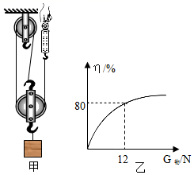
A．此滑轮组动滑轮的重力为 2N
B．当 G_{物}＝6N 时，机械效率约为 η＝66.7%
C．同一滑轮组 η 随 G_{物}的增大而增大，最终将超过 100%
D．G_{物}不变，改变图甲中的绕绳方式，滑轮组机械效率将改变
【答案】B
【解析】(1)结合图中信息，根据
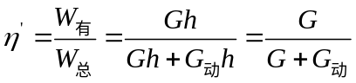求得动滑轮的重力。
(2)当G_{物}＝6N时，根据求得机械效率。
(3)使用机械时，人们为完成某一任务所必须做的功叫有用功；对完成任务没有用，但又不得不做的功叫额外功；有用功与额外功之和叫总功。有用功与总功的比值叫机械效率。
(4)G_{物}不变，改变图甲中的绕绳方式，改为2段绳子承担，分别将同一物体匀速提高到相同高度，做的有用功相同；由题知，忽略绳重及摩擦，所做的额外功为提升动滑轮做的功，由W_{额}＝Gh可知额外功相同，又因为总功等于有用功加上额外功，所以总功相同，所以可以得出两图的机械效率相同。
A．由图象可知，当G＝12N时，η＝80%，不计绳重和摩擦，则
即
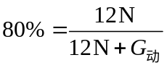
解得
G_{动}＝3N
故A错误；
B．当G_{物}＝6N时，此时的机械效率
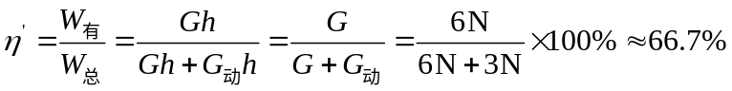
故B正确。
C．由图象可知，同一滑轮组η 随 G_{物}的增大而增大，由题知，不计绳重和摩擦；使用滑轮组时，克服物重的同时，不可避免地要克服动滑轮重做额外功，所以总功一定大于有用功；由公式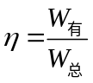知，机械效率一定小于1，即同一滑轮组机械效率η随G_{物}的增大而增大，但最终不能超过100%，故C错误；
D．G_{物}不变，改变图甲中的绕绳方式，如下图所示，
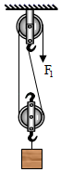
因为此图与题中甲图将同一物体匀速提高相同的高度，所以所做的有用功相同，忽略绳重及摩擦时，额外功：W_{额}＝G_{动}h，则额外功W_{额}相同，又因为W_{总}＝W_{有}+W_{额}，所以总功相同，由知，两装置的机械效率相同，即
η₁＝η₂
所以，G_{物}不变，改变图甲中的绕绳方式，滑轮组机械效率不变，故D错误。
故选B。
9．如图所示，体积之比为1：2的甲、乙两个实心物块，分别挂在杠杆两端，此时杠杆恰好水平平衡，则甲、乙两个物块的密度之比为（ ）
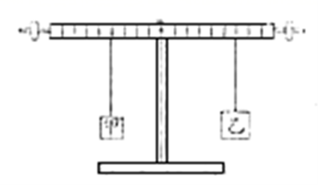
A．1：2 B．2：3 C．3：2 D．3：1
【答案】D
【解析】如图设杠杆上每一格的长度为L，根据杠杆平衡条件得：
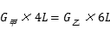
解得：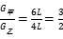
根据重力与质量的关系得：
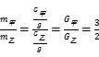；
又因为甲、乙的体积之比为1：2，所以密度比为：
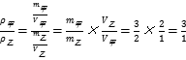。
故D正确。
10．下列生活中的物理数据错误的是（ ）
A．人以正常速度骑自行车的功率约为80W
B．把一本物理书捡起来放到学桌上，对课本做功约2J
C．一个质量为50kg中学生从一楼到三楼所做的功约为4500J
D．一杯开水，从刚倒入到可以喝的这一段时间内，放出的热量大约是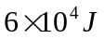
【答案】C
【解析】A. 一般人做功的功率可达100W左右，故人以正常速度骑自行车的功率约为80W符合实际；
B. 一本物理书重约2N，捡起来放到学桌上，上升的高度约1m， 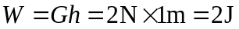，对课本做功约2J，符合实际；
C. 一中学生质量为50kg，重约500N，从一楼到三楼上升的高度约6m，所做的功约为： ，故C不符合实际；
D. 一杯开水约0.25kg，从刚倒入到可以喝降低的温度约60℃，放出的热量大约是： ，故D符合实际；
故选C。
11．在“探究物体的动能跟哪些因素有关”的实验中，小华选用两相同小车分别从同一斜面不同高度由静止滑下，撞击水平面上的木块，如图所示．下列说法错误的是（ ）
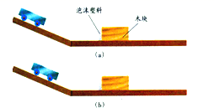​
A．本实验的研究对象是小车 B．木块移动的距离越大，小车撞击前的动能越大
C．实验说明物体的动能与高度有关 D．小车在下滑的过程中，动能增大，重力势能减小
【答案】C
【解析】（1）探究物体动能的影响因素，以小车为研究物体，观察木块被推动距离的远近分析小车动能大小，实验中运用了控制变量方法和转换法；
（2）当质量相同时，运动速度不同，其动能大小不同说明动能与物体速度有关；
（3）小车下滑获得的动能是由车的重力势能转化来的。
A、本实验是探究动能跟哪些因素有关，其研究对象是小车，故A正确；
B、小车的动能不能直接观察，通过木块被推动距离大小放映动能大小，木块移动的距离越大，说明小车撞击前的动能越大，故B正确；
C、用两相同小车分别从同一斜面不同高度由静止滑下，到达水平面时的速度不同，木块被推距离不同，说明动能与速度有关，故C错误；
D、小车在下滑的过程中，高度减小，重力势能减小，速度增大，动能增大，重力势能转化为动能，故D正确。
故选：C。
12．为体现低碳经济的理念，上海世博会充分利用太阳能发电技术，其主题馆屋面太阳能板的面积达3×10⁴m²，年发电量3×10⁶kW·h。若这些电能由火力发电站提供（煤的热值为3×10⁷J／kg，煤完全燃烧释放的内能转化为电能的效率是30%），则仅此一项每年可节约煤炭的质量为( )
A．2.0×10⁴kg B．1.2×10⁵kg C．3.6×10⁵kg D．1.2×10⁶kg
【答案】D
【解析】由题知，利用太阳能年发电量
∵
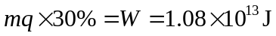
∴用火力发电需要煤炭
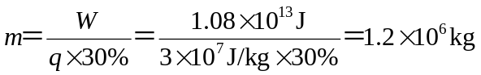
即：每年可节约煤炭1.2×10⁶kg。
故选D。
13．如图所示，在等臂杠杆两端各挂等重的实心铅块和铁块（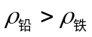），杠杆水平平衡，若将铁块和铅块同时浸没在水中（未触底），则（ ）
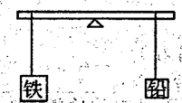
A．杠杆左端上翘 B．杠杆右端上翘
C．杠杆仍然水平平衡 D．不确定
【答案】A
【解析】根据铅块和铁块质量相同，并结合杠杆的平衡条件确定杠杆的类型，即为等臂杠杆；因此当铁块、铅块都浸没水中后，受到浮力较小的一侧，杠杆下沉。
原来杠杆平衡，且铅块和铁块质量相同（重力相同），且杠杆为等臂杠杆；由杠杆平衡条件可知，两侧的力臂相同，铅块和铁块质量相同，因为，则由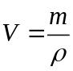 可知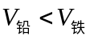，当浸没水中后，由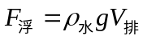可知，铁块受到的浮力大，铅块受到的浮力较小，此时杠杆受到的拉力
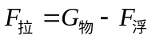
因重力相同、铅块受到的浮力较小，则可知铅块对杠杆的拉力较大，因两侧的力臂相同，所以铅块一侧拉力与力臂的乘积较大，则铅块一侧将下降，即右端下降，左端上翘。
故选A。
14．如图所示．图甲斜面光滑．图乙斜面粗糙，斜面上所放物块相同，则下列说法正确的是（ ）
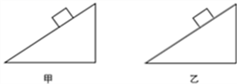
A．图甲中，物块从斜面滑下时，重力势能转化为动能，机械能守恒
B．图乙中，物块由斜面滑下时，只受重力和摩擦力，其内能增加
C．图乙中，若物块匀速滑下，其机械能守恒
D．若图乙中斜面倾角变小，斜面的机械效率变大
【答案】A
【解析】A. 甲图中，物块从光滑斜面滑下，质量不变，高度下降，势能减小，速度加快，动能增大，重力势能转化为动能．因为斜面光滑，物块从斜面滑下时，不需要克服摩擦力做功，机械能守恒．故A正确；B. 乙图中，物块由斜面滑下时，因斜面粗糙，受到摩擦力的作用，内能增加，但对物块进行受力分析可知，物块共受到重力、摩擦力和斜面对它的支持力三个力的作用．故B错误；C. 乙图中，若物块匀速滑下，速度不变，质量不变，动能不变，高度下降，重力势能减小，所以机械能减小．故C错误；D. 在斜面粗糙程度相同时，斜面倾角越大，机械效率越高，若乙图中斜面倾角变小，斜面的机械效率变小．故D错误．
15．如图所示的滑轮组上挂两个质量相等的钩码A、B，放手后将出现的想象是（滑轮重、绳重及摩擦不计）（ ）
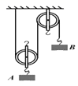
A．下降 B．B下降 C．保持静止 D．无法确定
【答案】B
【解析】不计绳子、滑轮的重力和摩擦，B所在的滑轮为动滑轮，动滑轮省一半的力，B所在的滑轮为定滑轮，定滑轮不省力；A与B质量相等，重力相等，将A拉起只需B重力的一半即可，所以B下降，A上升．故选B.

二、填空题（每小题2分，共24分）
16．正方体物块的重力为100N，边长为1.2m，人用50N的水平推力使物体匀速移动了一段距离（如图），推力做的功是_______J，重力做的功是_______J．
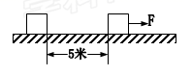
【答案】 310 0
【解析】如图物体移动的距离为： 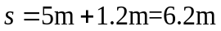
生命力做的功为： 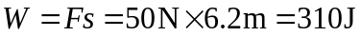
物体没有在重力的方向上移动距离，所以重力做功为零。
17．小明在探究杠杆机械效率的实验中，将重为G的物体悬挂在一粗细相同、质量均匀的长硬棒的中点，在棒的另一端用竖直向上的拉力F将物体缓慢匀速提升时效率为η，若不计摩擦，杠杆自重为_______（用题中给的字母表示），若拉力的作用点向支点移动一些，杠杆提升重物的机械效率率将_______（选填“增大”、“减小”或“不变”）。
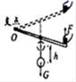
【答案】﹣G不变
【解析】（1）小明所做的有用功：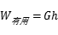，
根据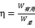知，
小明所做的总功：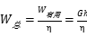
因为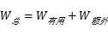；
小明所做的额外功：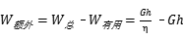；
因为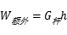
所以杠杆的重力：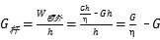；
（2）若拉力的作用点向支点移动一些，则将物体提升相同的高度时，有用功不变；
杠杆上升的高度也不变，因此额外功不变，由总功不变；
再根据可得，杠杆的机械效率不变。
18．如图所示，将一块lm长的木板一端架高0.4m，用50N沿木板的拉力把一个重为100N的小铁块从底端匀速拉到顶端。此过程中拉力做的总功是_______J，机械效率为_______，木板对小铁块的摩擦力为_______N。
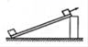
【答案】5080%10
【解析】有用功为：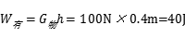；
拉力做的总功是：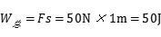；
机械效率为：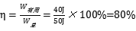；
克服摩擦力做的额外功为：
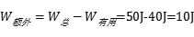
根据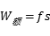得摩擦力为：
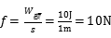。
19．如图所示，一根轻质杠杆可绕点转动，在杠杆的点(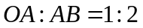)挂一重为60N的物体，为使杠杆水平平衡，在端施加一个作用力.则作用力最小为________N.现将重物从图示位置缓慢提升一定的高度，若保持该作用力方向始终竖直向上，则此过程中拉力将__________;若保持该动力方向始终垂直于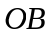向上，则此过程中拉力将____________(以上两空均选填“变小”、“变大”或“不变”).
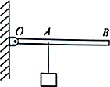
【答案】20 不变 变小
【解析】[1]因，则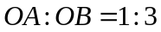，即OB=3OA．保持杠杆水平位置平衡，根据杠杆平衡条件，A点所挂物重不变，其力臂也不变，在端施加的作用力要最小，则F的力臂要最大，所以F应垂直于杠杆向上(竖直向上)，此时有：
F×OB=G×OA，
则F最小为：
F=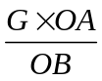=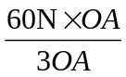=20N；
[2]将重物从图示位置缓慢提升一定的高度，保持该作用力方向始终竖直向上，如图：
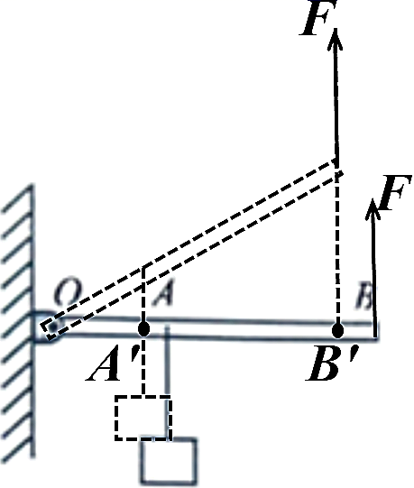
因为物体对杠杆的力在竖直方向上，力F的方向也竖直，根据几何知识可知，OB′与OA′的关系仍然为OB′=3OA′，根据F×OB′=G×OA′，物体重力不变，则拉力大小也不变；
[3]保持动力方向始终垂直于向上，如图：
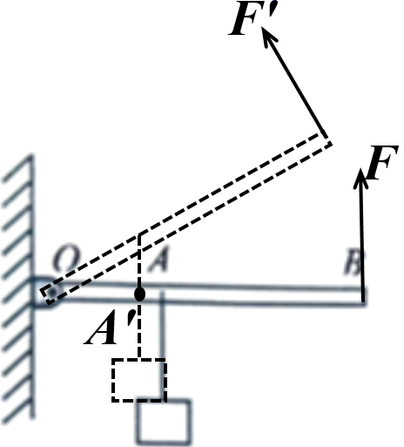
动力F的力臂不变，G的力臂减小为OA′，根据杠杆平衡条件，动力臂、阻力不变，阻力臂减小，则动力将减小，所以此过程中拉力将变小．
20．小明利用刻度均匀的匀质杠杆做探究“杠杠的平衡条件”实验。得出杠杆的平衡条件“动力×动力臂＝阻力×阻力臂”后，小明又进一步探究杠杆平衡时动力和动力臂的关系。实验过程中，保持阻力和阻力臂不变，在杠杆水平平衡时，测出多组动力F₁和动力臂L₁的数据，并绘制了F₁与L₁的关系图象，如图所示。请根据图象推算，当L₁为0.1 m时，F₁为_____N。
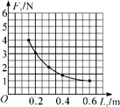
【答案】6
【解析】由图象可知，动力与动力臂的乘积始终不变，当L₁为0.2m时，F₁为3N，乘积为0.6；当L₁为0.6m时，F₁为1N，乘积为0.6，图象上的点都满足此规律。故当L₁为0.1 m时，F₁为6N。
故答案为：6
21．如图所示，装修工人用滑轮组把重为300N的货物在25s内匀速提高到10m高的楼上，所用拉力为125N，则工人做功的功率为 W，该滑轮组的机械效率是 ．
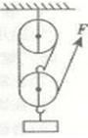
【答案】150 80%
【解析】拉力做的功W_{总}=FS=125N×3×10m=3750J，
工人做功的功率P=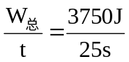=150W，
对物体做的功W_{有用}=Gh=300N×10m=3000J，
该滑轮组的机械效率η=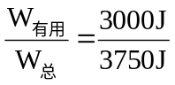=80%．
故答案为150；80%．
22．汽油机工作时的四个冲程中，若某单缸四冲程汽油机飞轮转动的速度是3600r/min，则该汽油机每秒对外做功________次。若一次做功300J，则汽油机做功的功率_________W。
【答案】30 9000
【解析】[1]汽油机每个工作过程对外做功一次，飞轮转动两次，而飞轮1s转动的次数是
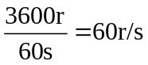
所以该汽油机每秒对外做功30次。
[2]汽油机做功的功率
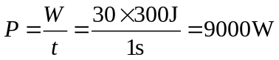
23．如图所示，用10N的水平拉力F拉滑轮，使足够长的物体A以0.2m/s的速度在水平地面上匀速运动，弹簧测力计的示数为3N．若不计滑轮重、弹簧测力计重、绳重和滑轮摩擦，则绳子拉物体A的功率为________W，物体A与地面之间的摩擦力为________N。
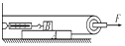
【答案】1 2
【解析】（1）由图可知，拉着动滑轮移动时，绳子的拉力为F的一半，由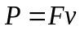可求得绳子拉物体A的功率；
（2）由图可知，B物体静止处于平衡状态，受到的水平向右的摩擦力和水平向左的拉力是一对平衡力，二力大小相等，B受到的摩擦力与A受到B摩擦力是一对相互作用力，据此求出B给A的水平向左的摩擦力，对物体A受力分析，根据力的平衡条件求出地面与A间的摩擦力；
（1）由图可知，滑轮为动滑轮，绳子的拉力为F的一半，即
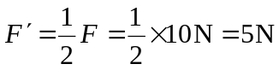，
则绳子拉物体A的功率：
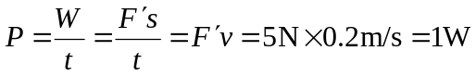；
（2）由图和题意可知，B物体静止处于平衡状态，受到的水平向右的摩擦力和水平向左的拉力是一对平衡力，二力大小相等，由弹簧测力计示数可知，B受到水平向右的摩擦力为f_{B}=3N；因B受到的摩擦力与A受到B摩擦力是一对相互作用力，所以，B给A的水平向左的摩擦力；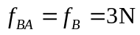；
因物体A匀速运动，且A受到水平向右绳子的拉力和水平向左B给A的摩擦力、地面对A向左的摩擦力，由力的平衡条件可得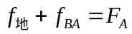，则物体A与地面之间的摩擦力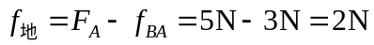。
24．如图所示，用竖直向上的力F匀速拉动较长的杠杆，使重为10N的物体缓慢升高0.1m，拉力大小为8N，拉力移动的距离为0.25m。人做的有用功为_ J,该杠杆的机械效率为 ，此杠杆属于 （选填“省力”、“费力”或“等臂”）杠杆。
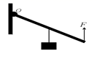

【答案】1 50℅ 省力
【解析】人做的有用功为W_{有}=Gh=10N×0.1m=1J，人做的总功为W_{总}=Fs=8N×0.25m=2J，所以杠杆的机械效率为η=W_{有}/W_{总}=1J/2J=50℅，由图示可知，此杠杆的动力臂大于阻力臂，属于省力杠杆。
25．将重物从长4m、高1m的斜面底部匀速推上斜面顶端。已知沿斜面所用的推力是300N，斜面的机械效率是75％，则推力做的总功是 J，推力做的有用功是 J，物体与斜面间的摩擦力大小是 N。
【答案】1200；900；75
【解析】推力做的总功W_{总} =Fs=300N×4m=1200J；∵η=W_{有}/W_{总}，∴推力做的有用功：W_{有} =ηW_{总} =1200J×75%=900J；∵W_{总} =W_{有} +W_{额外} ，∴克服摩擦做的额外功：W_{额外} =W_{总} -W_{有} =1200J-900J=300J，∵W_{额} =fs，∴物体所受摩擦力：f=W_{额外}/s=300J/4m=75N。
26．如图，在粗糙斜面上将一个重为16N 的物体匀速拉到高h处，沿斜面向上的拉力为10N，斜面长s=2m、高h=1m。其中所做的有用功为_________________J， 物体受到的摩擦力大小为_________N，斜面的机械效率为__________。
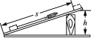
【答案】16 2 80％
【解析】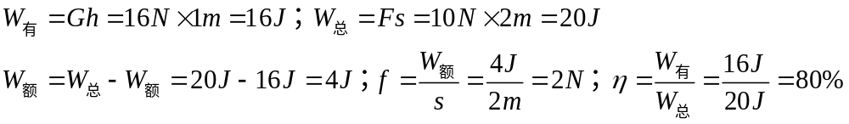

27．如图所示，用竖直向上的力匀速拉动较长的杠杆，使重为18N的物体在5s内缓慢升高10cm，拉力大小F=8N，拉力移动的距离为25cm，拉力克服物体的重力做的功为_______J，拉力做功的功率为_____W，杠杆的机械效率为________；影响杠杆机械效率的主要因素为_____________________；竖直向上匀速拉动杠杆的过程中，物体的机械能将_ （选填“变大”“变小”或“不变”）．
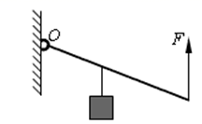

【答案】1.8 0.4 90% 杆杆自身重 变大
【解析】拉力克服物体的重力做的功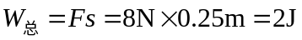；拉力的功率：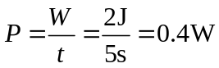；
有用功：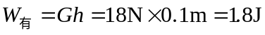；杠杆的机械效率为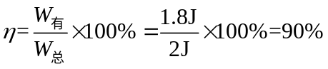；本实验主要要克服杠杆的自身重力做功，属于额外功，影响了杠杆的机械效率，故影响影响杠杆机械效率的主要因素为杠杆自身的重力；机械能等于势能与动能之和，竖直向上匀速拉动杠杆的过程中，物块质量不变、速度不变、高度增大，故动能不变、重力势能变大，因此机械能变大。

三、计算题（每小题8分，共32分）
28．用如图所示滑轮组将铁球打捞出水面，不计摩擦，绳重，水的阻力。水深5米，铁球重1400N，作用在绳端拉力F的功率是P恒定不变，铁球露出水面前滑轮组的机械效率为80%，铁球密度为7.0×10³kg/m³，湖水密度是ρ=1.0×10³kg/m³，g取10N/kg。求：
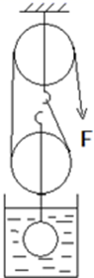
（1）铁球完全露出水面拉着铁球匀速上升时，绳端拉力F多大？
（2）铁球浸没水中时匀速提起的速度v₁和铁球完全露出水面在空气中匀速提起的速度v₂之比。
（3）铁球完全提出水面后，滑轮组的机械效率是多少？[结果保留整数]
【答案】(1)850N；(2)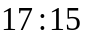；(3)82%
【解析】(1)由G=mg可得铁球质量为
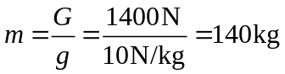
由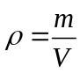可得铁球的体积
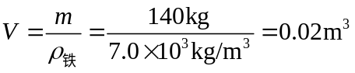
未露出水面时，排开水的体积等于铁球的体积，则此时受到的浮力
铁球露出水面时做的有用功
铁球露出水面前滑轮组的机械效率为80%，由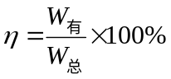可得此时做的总功
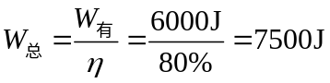
额外功为
若不计摩擦，绳重，水的阻力，则额外功体现在动滑轮提升5m所做的功，即
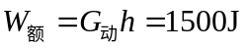
则动滑轮重力
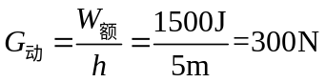
所以铁球完全露出水面拉着铁球匀速上升时，绳端拉力
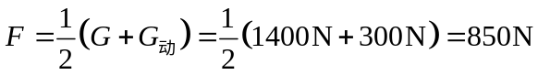
(2)由(1)已知铁球受到的浮力，则铁球露出水面前绳子末端的拉力
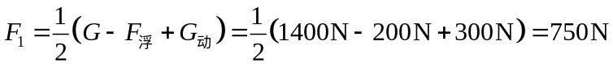
由于作用在绳端拉力F的功率是P恒定不变，根据公式变形可得
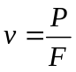
所以铁球浸没水中时匀速提起的速度v₁和铁球完全露出水面在空气中匀速提起的速度v₂之比为
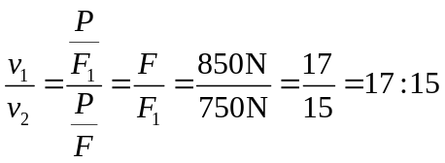
(3)不计摩擦，绳重，铁球完全提出水面后，铁球克服重力做的功为有用功
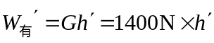
绳子末端拉力做的功为总功
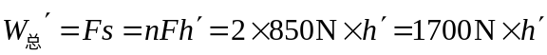
滑轮组的机械效率
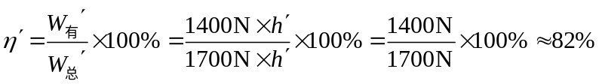
答：(1)铁球完全露出水面拉着铁球匀速上升时，绳端拉力F是850N；
(2)铁球浸没水中时匀速提起的速度V₁和铁球完全露出水面在空气中匀速提起的速度V₂之比是；
(3)铁球完全提出水面后，滑轮组的机械效率是82%。
29．质量为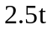的小型载重汽车，额定功率为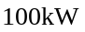，车上装有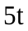的砂石，已知汽车在平直公路上匀速行驶时所受阻力是汽车总重的0.2倍，汽车先以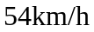的速度在平直公路上匀速行驶到山坡底，消耗汽油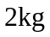，然后又以额定功率行驶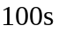的时间，将砂石从坡底运送到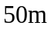高的坡顶施工现场（g取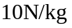），求：
(1)的汽油完全燃烧放出多少热量；（汽油的热值取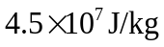）
(2)汽车在平直公路上匀速行驶的功率；
(3)汽车从坡底向坡顶运送砂石的机械效率。
【答案】(1)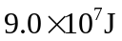；(2)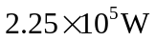；(3)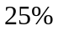
【解析】(1)汽油完全燃烧放出热量是
(2)汽车的总重是
所受阻力是
由于汽车水平匀速行驶，则
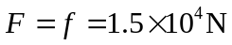
汽车在平直公路上匀速行驶的功率是
(3)汽车在斜坡上做的有用功是
总功是
机械效率是
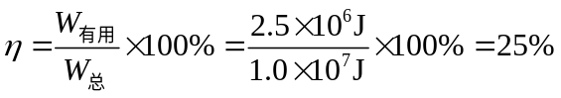
答：(1)的汽油完全燃烧放出热量是；(2)汽车在平直公路上匀速行驶的功率是；(3)汽车从坡底向坡顶运送砂石的机械效率是。
30．十一假期，小刚全家驾车从昆明到玉溪游玩，出发前，爱学习的小刚收集了相关数据，整理 成下表，请你根据表中数据完成相关计算．
轿车质量（kg） | 1050
车轮与地面接触总面积（m²） | 0.15
昆明到玉溪距离（km） | 100
预设行车速度（km/h） | 90
行驶 1km 耗油量（g） | 50
匀速行驶时受到的阻力（N） | 460

（1）. 匀速行驶 1km 牵引力所做的功；
（2）. 全程消耗的汽油完全燃烧时放出的热量（q_{汽油}=4.6×10⁷/kg）．
（3）. 小汽车发动机的效率．
【答案】（1）4.610⁵kg；（2）2.310⁸J；（3）20%
【解析】（1）因为车匀速行驶，所以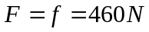，，
（2）行驶1km耗油量是50g=0.05kg，昆明到玉溪的距离100km，耗油总量为m=0.05100kg=5kg，全程消耗的汽油完全燃烧时放出的热量：
（3）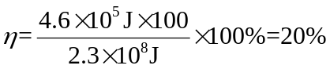．
31．用如图所示的滑轮组提升重物，摩擦不计，当物重G=1800N、拉力F为500N时，可使物体匀速上升。求：
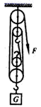
(1)当拉绳的速度为多大时，可使重物以0.65m/s的速度匀速上升；
(2)当被提起的重物G=2400N时，拉力F为多大时可以使物体匀速上升。
【答案】(1) 2.6m/s；(2) 650N
【解析】(1)由图可知n=4，则拉绳的速度
v=4v_{物}=4×0.65m/s=2.6m/s
(2)绳重和摩擦不计，拉力
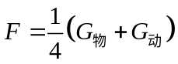
则动滑轮重力
当被提起的重物G=2400N时，拉力
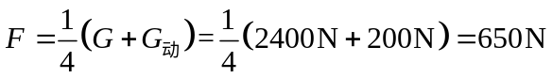
答：(1)当拉绳的速度为2.6m/s，可使重物以0.65m/s的速度匀速上升；
(2)当被提起的重物G=2400N时，拉力F为650N时可以使物体匀速上升。

四、实验探究题（每小题7分，共14分）
32．阅读资料，完成下面问题。
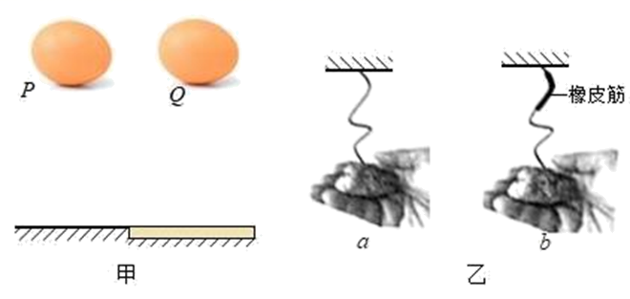
（1）现象一：如图甲所示，将两个相同的鸡蛋先后从同一高度静止释放，鸡蛋甲落到地板上， 摔烂了；而鸡蛋乙落到一块海绵上，完好无损。此现象说明鸡蛋________（填“P”或“Q”） 受到的撞击力较小；
现象二：如图乙中a所示，一根细线拴着一个重物，把重物拿到一定高度，然后释放，重物可以把细线拉断；如图b，如果在细线上端拴段橡皮筋，再从同样的高度释放该重物，细线就不会被拉断。此现象说明图__________中细线的拉力较小；
这就是典型的“软着陆”或“缓冲”现象，这种现象背后的物理原因是什么呢？
①现象一中，鸡蛋P从接触地板到摔烂的时间为 t₁，鸡蛋Q从接触海绵到抵达最低点的时间为t₂，则 t₁______（填“＜”、“=”或“＞”）t₂；
②现象二：图a中，细线从刚好拉直到它断开的时间为t₃；图b中，细线从刚好拉直到物体下落到最低点的时间为t₄，则t₃小于t₄；
（2）综上分析，导致上述现象中两个力变小的可能原因是_________；
（3）为了进一步探究这种现象，兴趣小组的同学做了一个实验：先后三次让同一个同学骑同一辆自行车，从斜坡上的同一位置由静止开始滑下，每次到达坡底进入同一水路面时用大小不同的力捏刹车，实验数据如下表所示：
实验次数 | 捏刹车的用力情况 | 在水平面上滑行时间
1 | 较小的力 | 40s
2 | 较大的力 | 17s
3 | 更大的力 | 4s

由以上实验数据可以得出的结论是：在质量和速度相同的情况下，要使物体停下来，作用______越长，作用力越__________；
（4）下列现象中没有利用缓冲知识的是_______。
A．自行车坐垫上装减震弹簧 B．运动员跳远时跳到沙坑里
C．装修时用橡胶锤敲打地砖而不用铁锤 D．用撬杠撬石头
【答案】Q b ＜ 力作用时间变长 时间 小 D
【解析】(1)[1]现象一：力可以改变物体的形状，当将两个相同的鸡蛋先后从同一高度静止释放，鸡蛋甲落到地板上，摔烂了，受到的力为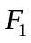；而鸡蛋乙落到一块海绵上，完好无损，乙的形变小，受到的力为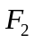，说明乙受到的作用力小，即
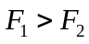
[2]现象二：当在细线上端拴一段橡皮筋后，再从同样的高度释放该重物，细线不会被拉断，说明细线受力较小，故此现象说明细线中的拉力是栓有一段橡皮筋的b较小。
[3]①地板比较硬，鸡蛋从接触地面到摔烂的时间比较长，海绵比较软，鸡蛋从接触到抵达最低点的时间比较长，即
②图a中,细线从刚好拉直到它断开的时间为，作用力为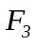；图b中，细线从刚好拉直到物体下落到最低点的时间为，作用力为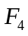，图b中的橡皮筋起到一个缓冲的作用，使得图b中细线从刚好拉直到物体下落到最低点的时间较长，作用力小，即
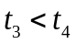
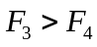
(2)[4]综上分析，根据
，
，
可知：作用时间越长，作用力越小。
(3)[5][6]由表格实验数据可知：捏刹车的用力越小，车在水平面上滑行时间越长，越不容易停下来，故可以得出的结论是：在质量和速度相同的情况下，要使物体停下来作用时间越长，作用力越小。
(4)[7] A．自行车坐垫上装减震弹簧，是通过弹簧的缓冲延长了作用时间，减小了人受到的缓冲力，故A不符合题意；
B．运动员跳远时跳到沙坑里，沙坑里的沙对运动员有一个缓冲力，避免对运动员造成伤害，故B不符合题意；
C．装修时用橡胶锤敲打地砖而不用铁锤是因为橡胶锤有弹性，延长了作用时间，减小了作用力，故C不符合题意；
D．用撬棒撬石头利用了杠杆的原理，与缓冲没有关系，故D符合题意。
故选D。
33．探究不同物质的吸热能力
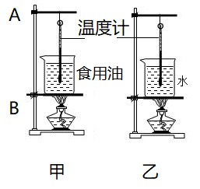
(1)如图所示，在探究“不同物质的吸热能力”实验中，小雨同学在两只烧杯中装入______相同的食用油和水，用相同的酒精灯给它们加热，目的是使食用油和水在相同时间内______，从而通过______来反映吸收热量的多少；
(2)小雨同学进行实验时，每隔一分钟记录食用油和水的温度，记录的实验数据如下表：
升高的温度∆t/°C | 5 | 10 | 15 | 20 | 25
食用油的加热时间t/min | 1 | 2 | 3 | 4 | 5
水的加热时间t/min | 2 | 4 | 6 | 8 | 10

根据实验数据可以发现______相同的不同物质，升高相同的温度，吸收的热量是______的。为了表示物质的这种特性，物理学中引入物理量______，定义是：一定质量的某种物质在温度升高时所吸收的热量，与它的______和______的比值；
(3)小明同学认为比较不同物质的吸热能力，除了利用上述方法外，还可以使______相同的不同物质吸收相同的热量，比较______。
【答案】质量 吸收的热量相同 加热时间 质量 不同 比热容 质量 升高的温度乘积 质量 升高的温度
【解析】(1)[1]在探究不同物质的吸热能力的实验中，烧杯中装入的食用油和水要质量相同，因为探究不同物质的的吸热能力，除了物质的种类不同外，其它物理量都必须相同。
[2][3]用相同的酒精灯加热，目的是让酒精灯在相同的时间内放出相同的热量，才能保证食用油和水在相同时间内吸收的热量相同，从而通过加热时间的长短来反映吸收热量的多少。
(2)[4][5]由表格数据知，质量相同的不同食物质，升高相同温度时，吸收的热量是不同的。
[6][7][8]为了表示不同物质的吸热能力不同的特性，物理学中引入比热容这个物理量，其定义是：一定质量的某种物质在温度升高时所吸收的热量，与它的质量和升高的温度乘积的比值。
(3)[9][10]比较不同物质的吸热能力，还可以使质量相同的不同物质吸收相同的热量，比较升高的温度，因为相同质量的不同物质吸收相同热量时，温度升高一般不同。

